Муниципальное образование
Советский район
Ханты-Мансийского автономного округа – Югры

АДМИНИСТРАЦИЯ СОВЕТСКОГО РАЙОНА

П О С Т А Н О В Л Е Н И Е
(Проект)

от « » _________ 2023 г. № ____
г. Советский

Об утверждении документации
по планировке территории

В соответствии с Градостроительным кодексом Российской Федерации, Федеральным законом от 06.10.2003 № 131-ФЗ «Об общих принципах организации местного самоуправления в Российской Федерации», Уставом Советского района, постановлением администрации Советского района от 04.03.2022 № 571/НПА «Об утверждении административного регламента предоставления муниципальной услуги «Подготовка и утверждение документации по планировке территории», на основании обращения общества с ограниченной ответственностью «ЛУКОЙЛ-Западная Сибирь» территориально-производственное предприятие «Урайнефтегаз» от 03.03.2023 № 06/100-624, учитывая протокол общественных обсуждений от ___.___.2023 № ____ и заключение о результатах общественных обсуждений от ___.___.2023 № ___:
- Утвердить документацию по планировке территории (проект планировки территории и проект межевания территории) для размещения площадного объекта «Кусты № 7, № 25, № 45 Пайтыхского месторождения», расположенного на территории Ханты-Мансийского автономного округа – Югры, в границах Советского района, Советского лесничества Мулымского участкового лесничества, Самзасского участкового лесничества, Тугринского урочища (Приложение).
- Опубликовать настоящее постановление в порядке, установленном Уставом Советского района, и разместить на официальном сайте Советского района.
- Настоящее постановление вступает в силу после его официального опубликования.
- Контроль исполнения настоящего постановления возложить на заместителя главы Советского района по строительству, начальника управления архитектуры и градостроительства администрации Советского района Яковлева Н.С.

Глава Советского района Е.И. Буренков
- ОСНОВНАЯ ЧАСТЬ ПРОЕКТА ПЛАНИРОВКИ ТЕРРИТОРИИ
Приложение 1 к постановлению
Администрации района
от ___________№________

  - Чертеж планировки территории

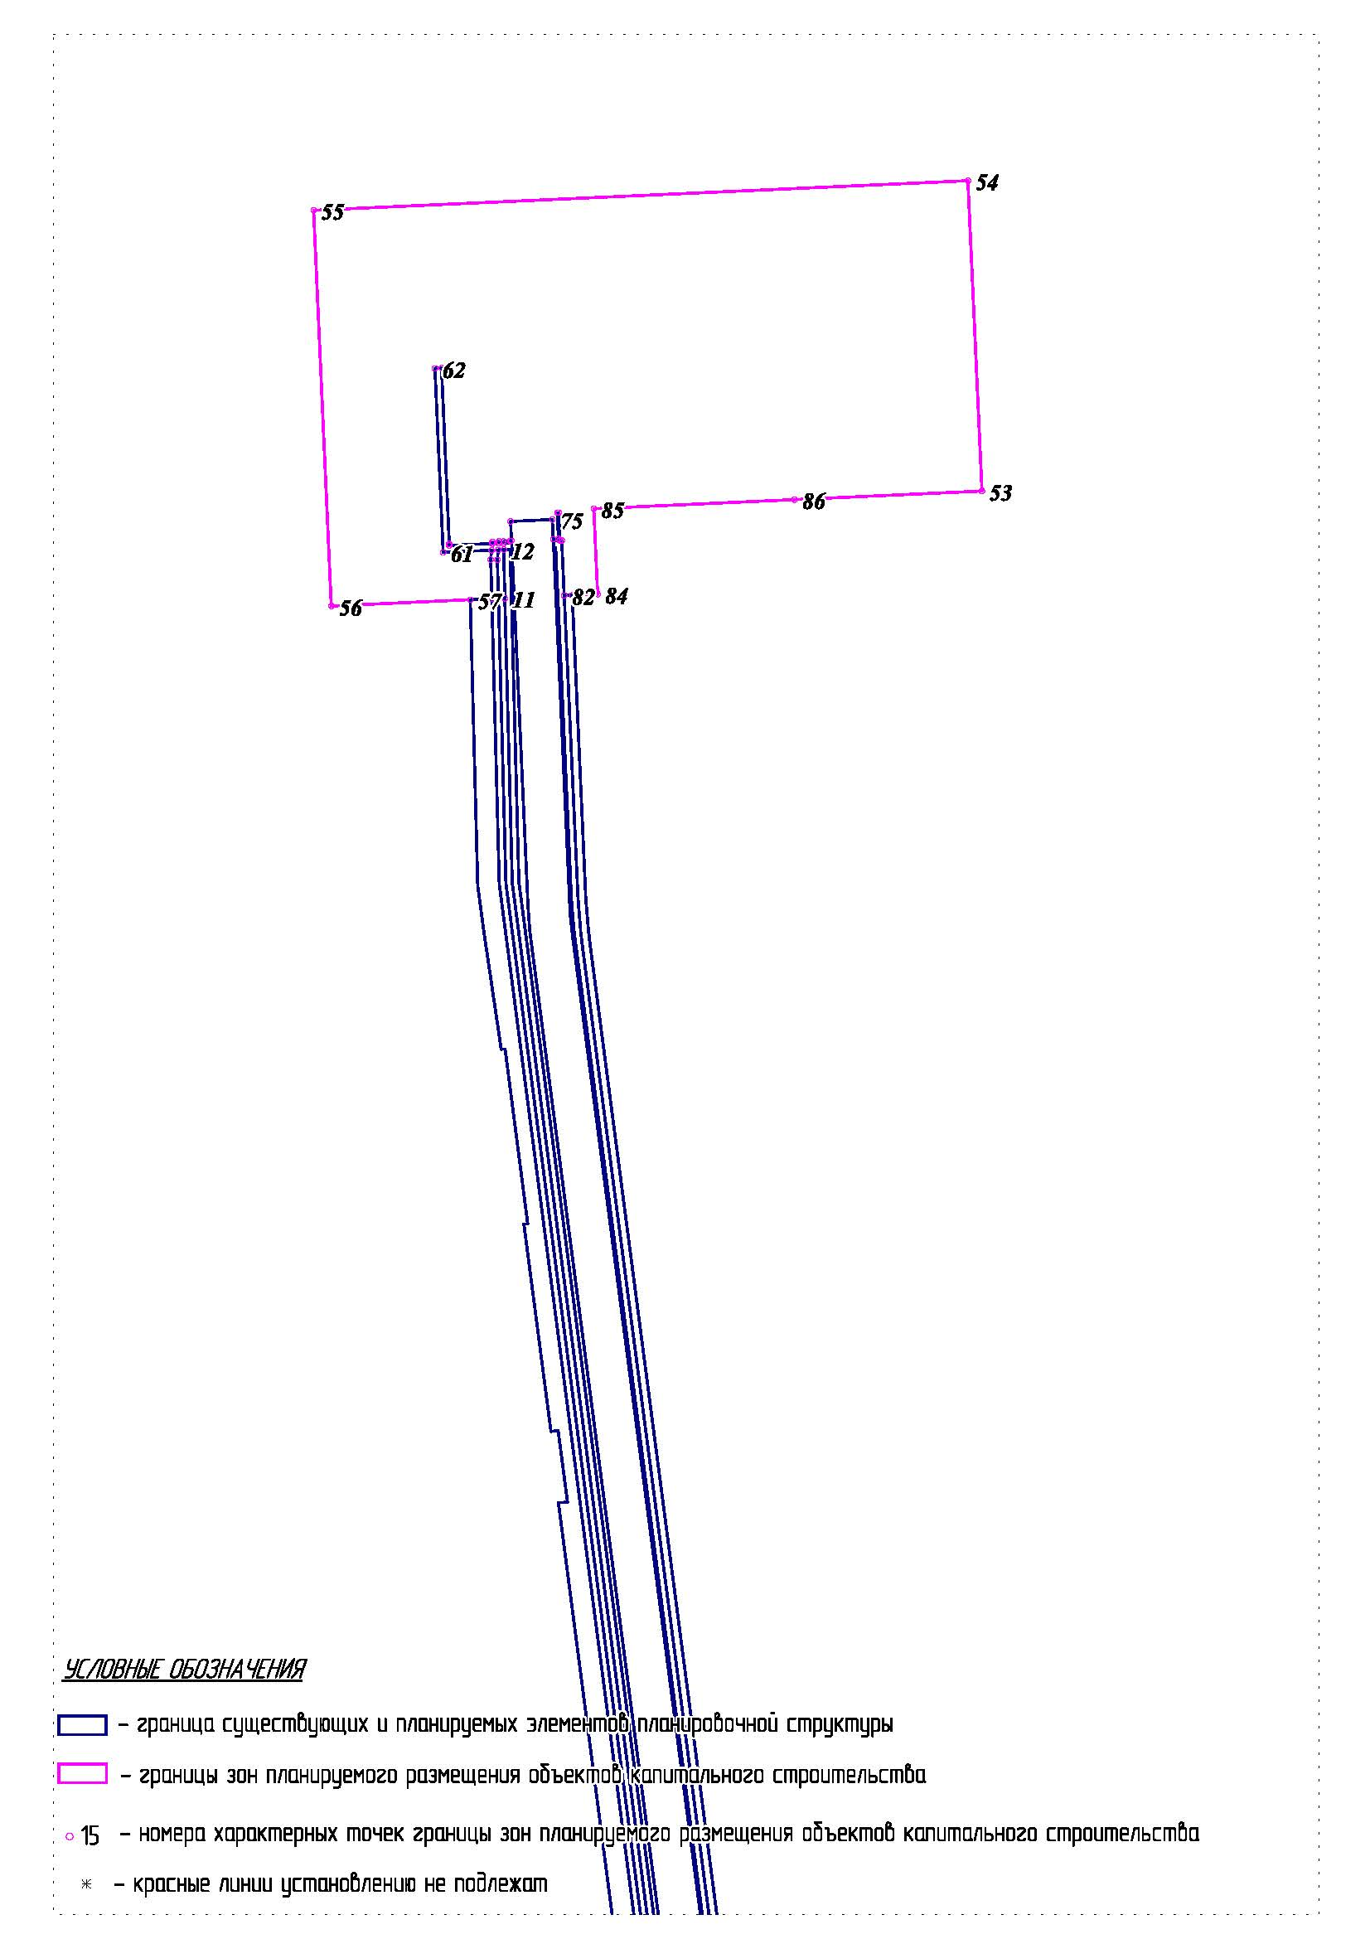

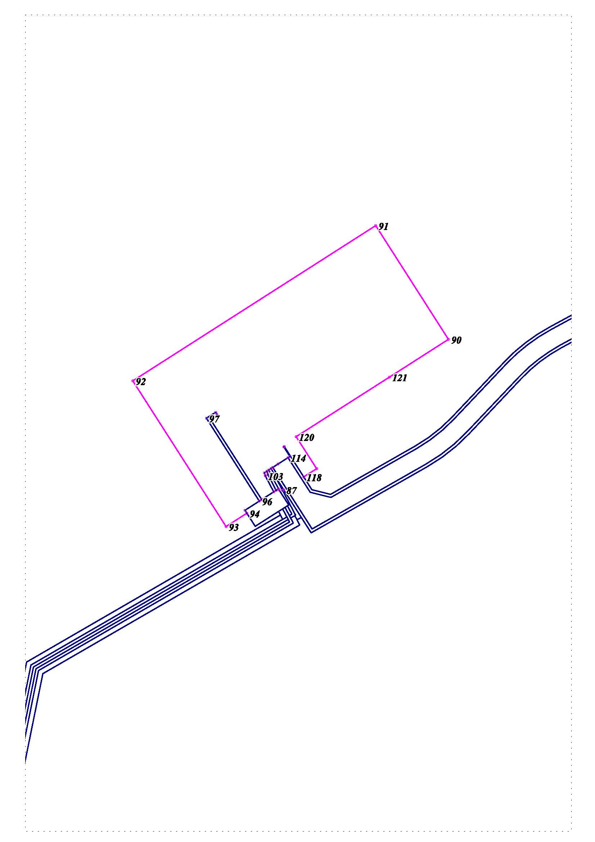

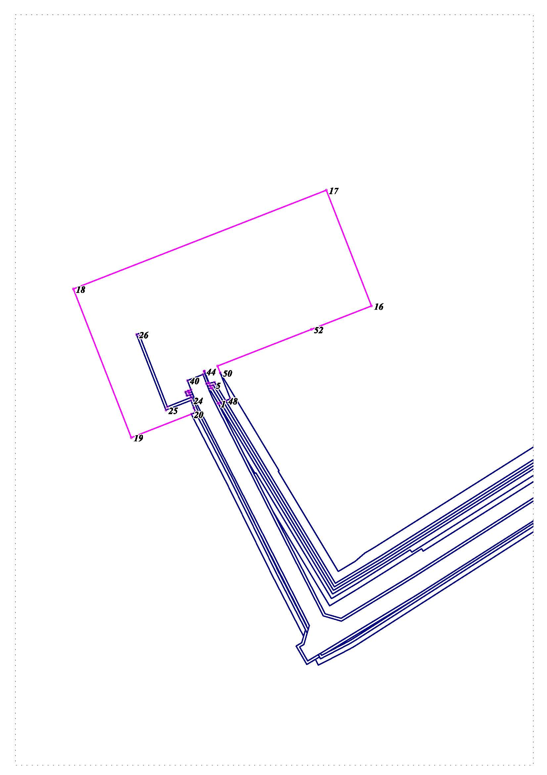

Перечень координат характерных точек границы зон планируемого размещения объектов капитального строительства

1 | 987792.524 | 1781978.26
2 | 987792.494 | 1781978.19
3 | 987793.504 | 1781977.68
4 | 987796.204 | 1781987.72
5 | 987827.911 | 1781968.66
6 | 987826.721 | 1781962.58
7 | 987824.48 | 1781963.45
8 | 987821.98 | 1781964.48
9 | 987822.32 | 1781966.19
10 | 987794.364 | 1781982.99
11 | 1001923.56 | 1782052.06
12 | 1001960.73 | 1782051.09
13 | 1001960.54 | 1782046.97
14 | 1001952.95 | 1782046.3
15 | 1001923.33 | 1782047.07
16 | 987979.544 | 1782271.98
17 | 988201.371 | 1782185.48
18 | 988012.131 | 1781700.16
19 | 987727.39 | 1781811.19
20 | 987772.369 | 1781926.56
21 | 987775.65 | 1781934.98
22 | 987777.781 | 1781934.02
23 | 987784.292 | 1781931.34
24 | 987798.665 | 1781925.72
25 | 987779.951 | 1781877.69
26 | 987924.882 | 1781821.18
27 | 987929.063 | 1781831.9
28 | 987924.412 | 1781833.72
29 | 987922.041 | 1781827.65
30 | 987786.432 | 1781880.53
31 | 987804.266 | 1781926.31
32 | 987809.027 | 1781924.36
33 | 987807.767 | 1781917.93
34 | 987814.768 | 1781915.2
35 | 987816.579 | 1781919.86
36 | 987813.468 | 1781921.07
37 | 987813.758 | 1781922.51
38 | 987817.109 | 1781921.21
39 | 987818.929 | 1781925.88
40 | 987836.783 | 1781918.92
41 | 987848.396 | 1781948.75
42 | 987830.572 | 1781955.71
43 | 987832.022 | 1781959.44
44 | 987854.297 | 1781950.75
45 | 987854.667 | 1781951.69
46 | 987831.452 | 1781960.74
47 | 987833.492 | 1781971.13
48 | 987798.055 | 1781992.44
49 | 987801.546 | 1782001.4
50 | 987851.506 | 1781981.92
51 | 987864.479 | 1781976.86
52 | 987934.644 | 1782156.82
53 | 1002005.57 | 1782417.56
54 | 1002243.42 | 1782406.8
55 | 1002220.73 | 1781905.42
56 | 1001917.54 | 1781919.14
57 | 1001922.36 | 1782025.57
58 | 1001923.1 | 1782042.08
59 | 1001953.11 | 1782041.3
60 | 1001960.31 | 1782041.94
61 | 1001958.63 | 1782004.71
62 | 1002099.55 | 1781998.33
63 | 1002099.79 | 1782003.56
64 | 1001965.31 | 1782009.41
65 | 1001963.85 | 1782009.48
66 | 1001965.34 | 1782042.38
67 | 1001966.8 | 1782042.51
68 | 1001967.03 | 1782047.54
69 | 1001965.57 | 1782047.41
70 | 1001965.73 | 1782050.97
71 | 1001967.18 | 1782050.93
72 | 1001967.41 | 1782055.92
73 | 1001967.46 | 1782057.13
74 | 1001982.46 | 1782056.46
75 | 1001983.9 | 1782088.45
76 | 1001968.91 | 1782089.12
77 | 1001969.09 | 1782093.12
78 | 1001989.09 | 1782092.23
79 | 1001989.14 | 1782093.22
80 | 1001967.68 | 1782094.2
81 | 1001967.75 | 1782095.69
82 | 1001925.62 | 1782097.6
83 | 1001925.89 | 1782103.59
84 | 1001926.77 | 1782123.09
85 | 1001992.12 | 1782120.13
86 | 1001999.08 | 1782274.1
87 | 993900.639 | 1784045.82
88 | 993922.574 | 1784031.81
89 | 993899.439 | 1784043.94
90 | 994165.906 | 1784336.52
91 | 994366.529 | 1784208.28
92 | 994092.69 | 1783779.93
93 | 993835.695 | 1783944.21
94 | 993859.21 | 1783981
95 | 993864.471 | 1783977.63
96 | 993880.665 | 1784002.97
97 | 994026.856 | 1783909.49
98 | 994037.288 | 1783925.81
99 | 994033.067 | 1783928.51
100 | 994025.336 | 1783916.41
101 | 993883.355 | 1784007.17
102 | 993896.878 | 1784028.33
103 | 993925.244 | 1784013.45
104 | 993930.625 | 1784011.83
105 | 993933.426 | 1784016.21
106 | 993927.145 | 1784018.1
107 | 993899.579 | 1784032.56
108 | 993902.189 | 1784036.64
109 | 993900.289 | 1784037.86
110 | 993935.466 | 1784019.41
111 | 993938.167 | 1784023.62
112 | 993940.047 | 1784026.57
113 | 993945.979 | 1784035.85
114 | 993957.291 | 1784053.56
115 | 993959.452 | 1784056.93
116 | 993976.305 | 1784046.16
117 | 993976.845 | 1784047
118 | 993923.284 | 1784081.23
119 | 993937.847 | 1784104
120 | 993994.239 | 1784067.96
121 | 994099.341 | 1784232.39

- Положение о характеристиках планируемого развития территории
Проект планировки территории (далее - Проект) для объекта «Кусты №7, №25, №45 Пайтыхского месторождения» разработан на основании задания на проектирование ООО «ЛУКОЙЛ – Западная Сибирь».
Проектируемый объект расположен на землях лесного фонда, находящихся в ведении территориального отдела – Советского лесничества (Мулымского участкового лесничества, Самзасского участкового лесничества, Тугринского урочища).
Проектом предусмотрена аренда земельного (лесного) участка.
Проектные решения схемы планировочной организации земельного участка выполнены на основании задания на проектирование ООО «ЛУКОЙЛ – Западная Сибирь» ТПП «Покачевнефтегаз», в соответствии с требованиями СП 4.13130.2013, СП 18.13330.2019, СП 231.1311500.2015, Федеральные нормы и правила в области промышленной безопасности от 15.12.2020 № 534 "Правила безопасности в нефтяной и газовой промышленности", ГОСТ Р 58367-2019 и др.
Местоположение проектируемых кустов скважин №№ 7, 25, 45 определено схемой обустройства Пайтыхского месторождения с учетом существующих и ранее запроектированных коридоров трасс трубопроводов, ВЛ, автомобильных дорог.
Размещение проектируемых объектов выполнено, исходя из требований обеспечения экологической безопасности и эксплуатационной надежности. Проектными решениями предусмотрено размещение указанных объектов вне водоохранных зон рек и озер, за пределами ценных в экологическом и хозяйственном отношении территорий.
При разработке генерального плана рассматриваемого объекта учитывались инженерно-геологические и климатические условия района проектирования, требования функционального зонирования, противопожарные и санитарно-гигиенические требования.
Площадки кустов скважин №№ 7, 25, 45 представляют собой ограниченные участки территории месторождения, на которых располагаются устья скважин, технологическое оборудование, эксплуатационные сооружения, инженерные коммуникации и другие объекты, обеспечивающими производство работ.
Компоновочные решения генеральных планов площадок кустов скважин соответствуют технологическим схемам, принятым на данных объектах.
В основу планировочной организации положены следующие принципы:
- группирование объектов по функциональному назначению и размещению их в самостоятельных зонах;
- возможность расширения;
- обеспечение безопасности обслуживания объекта на основе применения эффективных средств предупреждения взрывов и тушения пожаров.
Проектные решения по строительству скважин, а также по расположению бурового оборудования и привышечных сооружений в данной документации не предусматриваются.

- Положения об очередности планируемого развития территории
Проектной документацией «Кусты №7, №25, №45 Пайтыхского месторождения», предусмотрено строительство и ввод отдельных инженерных объектов отдельными этапами. Этапы строительства представлены в таблице 1.
Таблица 1 – Этапы строительства по объекту
№ этапа строительства | Наименование этапов строительства
Куст №7 Пайтыхского месторождения
1 этап | Обустройство скважины - позиция №1 куста №7 с сетями и оборудованием инженерного технического обеспечения
2 этап | Обустройство скважины - позиция №2 куста №7 с сетями и оборудованием инженерного технического обеспечения
3 этап | Обустройство скважины - позиция №3 куста №7 с сетями и оборудованием инженерного технического обеспечения
4 этап | Обустройство скважины - позиция №4 куста №7 с сетями и оборудованием инженерного технического обеспечения
5 этап | Обустройство скважины - позиция №5 куста №7 с сетями и оборудованием инженерного технического обеспечения
6 этап | Обустройство скважины - позиция №6 куста №7 с сетями и оборудованием инженерного технического обеспечения
7 этап | Обустройство скважины - позиция №7 куста №7 с сетями и оборудованием инженерного технического обеспечения
8 этап | Обустройство скважины - позиция №8 куста №7 с сетями и оборудованием инженерного технического обеспечения
9 этап | Обустройство скважины - позиция №9 куста №7 с сетями и оборудованием инженерного технического обеспечения
10 этап | Обустройство скважины - позиция №10 куста №7 с сетями и оборудованием инженерного технического обеспечения
11 этап | Обустройство скважины - позиция №11 куста №7 с сетями и оборудованием инженерного технического обеспечения
12 этап | Обустройство скважины - позиция №12 куста №7 с сетями и оборудованием инженерного технического обеспечения
13 этап | Обустройство скважины - позиция №13 куста №7 с сетями и оборудованием инженерного технического обеспечения
14 этап | Обустройство скважины - позиция №14 куста №7 с сетями и оборудованием инженерного технического обеспечения
15 этап | Обустройство скважины - позиция №15 куста №7 с сетями и оборудованием инженерного технического обеспечения
16 этап | Обустройство скважины - позиция №16 куста №7 с сетями и оборудованием инженерного технического обеспечения
17 этап | Обустройство скважины - позиция №17 куста №7 с сетями и оборудованием инженерного технического обеспечения
18 этап | Обустройство скважины - позиция №18 куста №7 с сетями и оборудованием инженерного технического обеспечения
19 этап | Обустройство скважины - позиция №19 куста №7 с сетями и оборудованием инженерного технического обеспечения
20 этап | Обустройство скважины - позиция №20 куста №7 с сетями и оборудованием инженерного технического обеспечения
21 этап | Обустройство скважины - позиция №21 куста №7 с сетями и оборудованием инженерного технического обеспечения
22 этап | Обустройство скважины - позиция №22 куста №7 с сетями и оборудованием инженерного технического обеспечения
23 этап | Обустройство скважины - позиция №23 куста №7 с сетями и оборудованием инженерного технического обеспечения
24 этап | Обустройство скважины - позиция №24 куста №7 с сетями и оборудованием инженерного технического обеспечения
25 этап | Установка блока дозирования реагентов
 | Куст №25 Пайтыхского месторождения
1 этап | Обустройство скважины - позиция №1 куста №25 с сетями и оборудованием инженерного технического обеспечения
2 этап | Обустройство скважины - позиция №2 куста №25 с сетями и оборудованием инженерного технического обеспечения
3 этап | Обустройство скважины - позиция №3 куста №25 с сетями и оборудованием инженерного технического обеспечения
4 этап | Обустройство скважины - позиция №4 куста №25 с сетями и оборудованием инженерного технического обеспечения
5 этап | Обустройство скважины - позиция №5 куста №25 с сетями и оборудованием инженерного технического обеспечения
6 этап | Обустройство скважины - позиция №6 куста №25 с сетями и оборудованием инженерного технического обеспечения
7 этап | Обустройство скважины - позиция №7 куста №25 с сетями и оборудованием инженерного технического обеспечения
8 этап | Обустройство скважины - позиция №8 куста №25 с сетями и оборудованием инженерного технического обеспечения
9 этап | Обустройство скважины - позиция №9 куста №25 с сетями и оборудованием инженерного технического обеспечения
10 этап | Обустройство скважины - позиция №10 куста №25 с сетями и оборудованием инженерного технического обеспечения
11 этап | Обустройство скважины - позиция №11 куста №25 с сетями и оборудованием инженерного технического обеспечения
12 этап | Обустройство скважины - позиция №12 куста №25 с сетями и оборудованием инженерного технического обеспечения
13 этап | Обустройство скважины - позиция №13 куста №25 с сетями и оборудованием инженерного технического обеспечения
14 этап | Обустройство скважины - позиция №14 куста №25 с сетями и оборудованием инженерного технического обеспечения
15 этап | Обустройство скважины - позиция №15 куста №25 с сетями и оборудованием инженерного технического обеспечения
16 этап | Обустройство скважины - позиция №16 куста №25 с сетями и оборудованием инженерного технического обеспечения
17 этап | Обустройство скважины - позиция №17 куста №25 с сетями и оборудованием инженерного технического обеспечения
18 этап | Обустройство скважины - позиция №18 куста №25 с сетями и оборудованием инженерного технического обеспечения
19 этап | Обустройство скважины - позиция №19 куста №25 с сетями и оборудованием инженерного технического обеспечения
20 этап | Обустройство скважины - позиция №20 куста №25 с сетями и оборудованием инженерного технического обеспечения
21 этап | Обустройство скважины - позиция №21 куста №25 с сетями и оборудованием инженерного технического обеспечения
22 этап | Обустройство скважины - позиция №22 куста №25 с сетями и оборудованием инженерного технического обеспечения
23 этап | Обустройство скважины - позиция №23 куста №25 с сетями и оборудованием инженерного технического обеспечения
24 этап | Обустройство скважины - позиция №24 куста №25 с сетями и оборудованием инженерного технического обеспечения
25 этап | Установка блока дозирования реагентов
 | Куст №45 Пайтыхского месторождения
1 этап | Обустройство скважины - позиция №1 куста №45 с сетями и оборудованием инженерного технического обеспечения
2 этап | Обустройство скважины - позиция №2 куста №45 с сетями и оборудованием инженерного технического обеспечения
3 этап | Обустройство скважины - позиция №3 куста №45 с сетями и оборудованием инженерного технического обеспечения
4 этап | Обустройство скважины - позиция №4 куста №45 с сетями и оборудованием инженерного технического обеспечения
5 этап | Обустройство скважины - позиция №5 куста №45 с сетями и оборудованием инженерного технического обеспечения
6 этап | Обустройство скважины - позиция №6 куста №45 с сетями и оборудованием инженерного технического обеспечения
7 этап | Обустройство скважины - позиция №7 куста №45 с сетями и оборудованием инженерного технического обеспечения
8 этап | Обустройство скважины - позиция №8 куста №45 с сетями и оборудованием инженерного технического обеспечения
9 этап | Обустройство скважины - позиция №9 куста №45 с сетями и оборудованием инженерного технического обеспечения
10 этап | Обустройство скважины - позиция №10 куста №45 с сетями и оборудованием инженерного технического обеспечения
11 этап | Обустройство скважины - позиция №11 куста №45 с сетями и оборудованием инженерного технического обеспечения
12 этап | Обустройство скважины - позиция №12 куста №45 с сетями и оборудованием инженерного технического обеспечения
13 этап | Обустройство скважины - позиция №13 куста №45 с сетями и оборудованием инженерного технического обеспечения
14 этап | Обустройство скважины - позиция №14 куста №45 с сетями и оборудованием инженерного технического обеспечения
15 этап | Обустройство скважины - позиция №15 куста №45 с сетями и оборудованием инженерного технического обеспечения
16 этап | Обустройство скважины - позиция №16 куста №45 с сетями и оборудованием инженерного технического обеспечения
17 этап | Обустройство скважины - позиция №17 куста №45 с сетями и оборудованием инженерного технического обеспечения
18 этап | Обустройство скважины - позиция №18 куста №45 с сетями и оборудованием инженерного технического обеспечения
19 этап | Обустройство скважины - позиция №19 куста №45 с сетями и оборудованием инженерного технического обеспечения
20 этап | Обустройство скважины - позиция №20 куста №45 с сетями и оборудованием инженерного технического обеспечения
21 этап | Обустройство скважины - позиция №21 куста №45 с сетями и оборудованием инженерного технического обеспечения
22 этап | Установка блока дозирования реагентов

Объекты, выделенные в состав каждого из этапов, могут быть введены в эксплуатацию и эксплуатироваться автономно – независимо от строительства и ввода в эксплуатацию объектов, выделенных в состав иных этапов.
Этапы обустройства кустовых площадок осуществляется по окончанию комплекса работ по бурению и освоению скважин.
Настоящей проектной документацией согласно Заданию на проектирование предусмотрено только обустройство скважин. Строительство скважин рассмотрено другим проектом.
В составе этапов обустройства скважин строительство самих скважин не предусмотрено, но реализация этапов обустройства осуществляется только после полного комплекса работ по строительству скважин (бурение и освоение), что позволяет вводить скважины в эксплуатацию, не включая их в этапы строительства в рамках настоящего проекта.

Основная часть проекта межевания территории

1. Текстовая часть проекта межевания территории
1.1. Перечень и сведения о площади образуемых земельных участков, в том числе возможные способы их образования
№ п/п | Условное обозначение земельного участка/части земельного участка | Номера характерных точек образуемых земельных участков | Площадь образуемых земельных участков, га | Кадастровый номер земельного участка, из которого образуется земельный участок | Способы образования земельных участков | Категория земель/необходимость перевода из одной категорию в другую
1 | 86:09:0000000:4542:ЗУ1 | 1-31 | 3.3841 | 86:09:0000000:4542 | Образование земельного участка путем раздела с сохранением исходного | Земли лесного фонда/  необходимость отсутствует
2 | 86:09:0000000:4542:ЗУ2 | 72-88 | 4.401 | 86:09:0000000:4542 | Образование земельного участка путем раздела с сохранением исходного | Земли лесного фонда/  необходимость отсутствует
3 | 86:09:0000000:4542:ЗУ3 | 89-118 | 3.033 | 86:09:0000000:4542 | Образование земельного участка путем раздела с сохранением исходного | Земли лесного фонда/  необходимость отсутствует
4 | 86:09:0000000:4542:ЗУ4 | 32-71 | 8.5438 | 86:09:0000000:4542 | Образование земельного участка путем раздела с сохранением исходного | Земли лесного фонда/  необходимость отсутствует
5 | 86:09:0000000:4542:ЗУ5 | 153-189 | 8.5582 | 86:09:0000000:4542 | Образование земельного участка путем раздела с сохранением исходного | Земли лесного фонда/  необходимость отсутствует
6 | 86:09:0000000:4542:ЗУ6 | 119-152 | 5.4497 | 86:09:0000000:4542 | Образование земельного участка путем раздела с сохранением исходного | Земли лесного фонда/  необходимость отсутствует
7 | 86:09:0000000:10984:ЗУ1 | 190-192 | 0.0522 | 86:09:0000000:10984 | Образование земельного участка путем раздела с сохранением исходного | Земли лесного фонда/  необходимость отсутствует

Проектируемый Объект расположен на землях лесного фонда. Способ образования земельных участков – образование земельного участка путем раздела с сохранением исходного.

  - Перечень и сведения о площади образуемых земельных участков, которые будут отнесены к территориям общего пользования или имуществу общего пользования, в том числе в отношении которых предполагаются резервирование и (или) изъятие для государственных или муниципальных нужд
Площади образуемых земельных участков, которые будут отнесены к территориям общего пользования или имуществу общего пользования отсутствуют.

  - Вид разрешенного использования образуемых земельных участков в соответствии с проектом планировки территории

Вид разрешенного использования для участков с категорией земель «земли лесного фонда» устанавливается в соответствии со статьей 25 Лесного Кодекса – осуществление геологического изучения недр, разведка и добыча полезных ископаемых.

  - Целевое назначение лесов, вид (виды) разрешенного использования лесного участка, количественные и качественные характеристики лесного участка, сведения о нахождении лесного участка в границах особо защитных участков лесов (в случае, если подготовка проекта межевания территории осуществляется в целях определения местоположения границ образуемых и (или) изменяемых лесных участков)

Количественные и качественные характеристики проектируемого лесного участка:
Целевое назначение лесов | Участковое лесничество/урочище (при наличии) | Лесной квартал | Лесотаксацион  ный выдел | Преобладающая порода | Площадь(га)/ запас древесины (куб.м) |  |  | В том числе по группам возраста древостоя (га/куб.м)
 |  |  |  |  |  |  |  | Молод- няки | Средне- возраст- ные | Приспе- вающие | Спелые и перестой- ные
1 | 2 | 3 | 4 | 5 | 6 |  |  | 7 | 8 | 9 | 10
86:09:0000000:4542:ЗУ1
Куст скважин №45
Эксплуатационные | Мулымское | 149 | 34 | С | 2.7490 | / | 220 | 2.7490/ 220
Эксплуатационные |  | 149 | 39 | Е | 0.6283 | / | 101 |  |  |  | 0.6283/ 101
Эксплуатационные |  | 149 | 79 |  | 0.0068 | / | -- | Профиля
Итого по объекту: |  |  |  |  | 3.3841 | / | 321 | 2.7490/ 220 | 0 | 0 | 0.6283/ 101
Итого по участку: |  |  |  |  | 3.3841 | / | 321 | 2.7490/ 220 | 0 | 0 | 0.6283/ 101
86:09:0000000:4542:ЗУ2
Куст скважин №7
Эксплуатационные | Мулымское | 194 | 19 | С | 4.3380 | / | 347 |  |  |  | 4.3380/ 347
Эксплуатационные |  | 194 | 58 |  | 0.0630 | / | -- | Профиля
Итого по объекту: |  |  |  |  | 4.4010 | / | 347 | 0 | 0 | 0 | 4.3380/ 347
Итого по участку: |  |  |  |  | 4.4010 | / | 347 | 0 | 0 | 0 | 4.3380/ 347
86:09:0000000:4542:ЗУ3
Куст скважин №25
Эксплуатационные | Самзасское / Тугринское | 203 | 11 | К | 0.3370 | / | 24 |  |  |  | 0.3370/24
Эксплуатационные |  | 203 | 12 | К | 2.6330 | / | 474 |  |  |  | 2.6330/ 474
Эксплуатационные |  | 203 | 52 |  | 0.0630 | / | -- | Профиля
Итого по объекту: |  |  |  |  | 3.0330 | / | 498 | 0 | 0 | 0 | 2.9700/ 498
Итого по участку: |  |  |  |  | 3.0330 | / | 498 | 0 | 0 | 0 | 2.9700/ 498
86:09:0000000:4542:ЗУ4
Куст скважин №45
Эксплуатационные | Мулымское | 149 | 34 | С | 5.4379 | / | 435 | 5.4379/ 435
Эксплуатационные |  | 149 | 39 | Е | 3.0695 | / | 491 |  |  |  | 3.0695/ 491
Эксплуатационные |  | 149 | 79 |  | 0.0364 | / | -- | Профиля
Итого по объекту: |  |  |  |  | 8.5438 | / | 926 | 5.4379/ 435 | 0 | 0 | 3.0695/ 491
Итого по участку: |  |  |  |  | 8.5438 | / | 926 | 5.4379/ 435 | 0 | 0 | 3.0695/ 491
86:09:0000000:4542:ЗУ5
Куст скважин №7
Эксплуатационные | Самзасское / Тугринское | 178 | 21 | Е | 0.3016 | / | 48 |  |  |  | 0.3016/48
Эксплуатационные |  | 178 | 23 | С | 0.0862 | / | 6 |  |  |  | 0.0862/6
Эксплуатационные |  | 178 | 32 |  | 0.0062 | / | -- | Профиля
Эксплуатационные | Мулымское | 194 | 18 | К | 1.3527 | / | 338 |  |  |  | 1.3527/ 338
Эксплуатационные |  | 194 | 19 | С | 5.1440 | / | 412 |  |  |  | 5.1440/ 412
Эксплуатационные |  | 194 | 20 | С | 1.2511 | / | 75 |  |  |  | 1.2511/75
Эксплуатационные |  | 194 | 57 |  | 0.0148 | / | -- | Просеки квартальные
Эксплуатационные |  | 194 | 58 |  | 0.2669 | / | -- | Профиля
Эксплуатационные |  | 194 | 60 |  | 0.1347 | / | -- | Зимники
Итого по объекту: |  |  |  |  | 8.5582 | / | 879 | 0 | 0 | 0 | 8.1356/ 879
Итого по участку: |  |  |  |  | 8.5582 | / | 879 | 0 | 0 | 0 | 8.1356/ 879
86:09:0000000:4542:ЗУ6
Куст скважин №25
Эксплуатационные | Самзасское / Тугринское | 203 | 11 | К | 2.5368 | / | 178 |  |  |  | 2.5368/ 178
Эксплуатационные |  | 203 | 12 | К | 2.3257 | / | 419 |  |  |  | 2.3257/ 419
Эксплуатационные |  | 203 | 13 | Б | 0.3410 | / | 41 |  |  |  | 0.3410/41
Эксплуатационные |  | 203 | 52 |  | 0.2462 | / | -- | Профиля
Итого по объекту: |  |  |  |  | 5.4497 | / | 638 | 0 | 0 | 0 | 5.2035/ 638
Итого по участку: |  |  |  |  | 5.4497 | / | 638 | 0 | 0 | 0 | 5.2035/ 638
86:09:0000000:10984:ЗУ1
Куст скважин №7
Эксплуатационные | Самзасское / Тугринское | 178 | 21 | Е | 0.0522 | / | 8 |  |  |  | 0.0522/8
Итого по объекту: |  |  |  |  | 0.0522 | / | 8 | 0 | 0 | 0 | 0.0522/8
Итого по участку: |  |  |  |  | 0.0522 | / | 8 | 0 | 0 | 0 | 0.0522/8
Мулымское участковое лесничество |  |  |  |  | 24.4931 | / | 2419 | 8.1869/ 655 | 0 | 0 | 15.7836/ 1764
Самзасское участковое лесничество |  |  |  |  | 8.9289 | / | 1198 | 0 | 0 | 0 | 8.6135/ 1198
Всего по отводу: |  |  |  |  | 33.4220 | / | 3617 | 8.1869/ 655 | 0 | 0 | 24.3971/ 2962

Средние таксационные показатели насаждений лесного участка:

Лесной квартал | Лесотаксацион  ный выдел | Целевое назначение лесов | Преобладающая порода | Состав насаждений | Возраст | Бонитет | Полнота | Средний запас древесины (куб.м/га)
 |  |  |  |  |  |  |  | Молод- няки | Средне- возраст- ные | Приспе- вающие | Спелые и перестой- ные
1 | 2 | 3 | 4 | 5 | 6 | 7 | 8 | 9 | 10 | 11 | 12
149 | 34 | Эксплуатационные | С | 3С2К2Е3Б+ОС / 4С3Е1К2Б | 25 | 4 | 0.7 | 60/20
149 | 39 | Эксплуатационные | Е | 4Е2К2С2Б+Л | 160 | 5 | 0.7 |  |  |  | 160
86:09:0000000:4542:ЗУ2
Куст скважин №7
194 | 19 | Эксплуатационные | С | 10С | 180 | 5А | 0.6 |  |  |  | 80
86:09:0000000:4542:ЗУ3
Куст скважин №25
203 | 11 | Эксплуатационные | К | 5К3С1Е1Б | 240 | 5 | 0.4 |  |  |  | 70
203 | 12 | Эксплуатационные | К | 6К3Е1Б | 260 | 5 | 0.5 |  |  |  | 180
86:09:0000000:4542:ЗУ4
Куст скважин №45
149 | 34 | Эксплуатационные | С | 3С2К2Е3Б+ОС / 4С3Е1К2Б | 25 | 4 | 0.7 | 60/20
149 | 39 | Эксплуатационные | Е | 4Е2К2С2Б+Л | 160 | 5 | 0.7 |  |  |  | 160
86:09:0000000:4542:ЗУ5
Куст скважин №7
178 | 21 | Эксплуатационные | Е | 4Е2К4Б | 180 | 5 | 0.6 |  |  |  | 160
178 | 23 | Эксплуатационные | С | 9С1К | 150 | 5А | 0.5 |  |  |  | 70
194 | 18 | Эксплуатационные | К | 3К3Е1Л3Б | 240 | 5 | 0.6 |  |  |  | 250
194 | 19 | Эксплуатационные | С | 10С | 180 | 5А | 0.6 |  |  |  | 80
194 | 20 | Эксплуатационные | С | 5С2Е3Б | 180 | 5А | 0.5 |  |  |  | 60
86:09:0000000:4542:ЗУ6
Куст скважин №25
203 | 11 | Эксплуатационные | К | 5К3С1Е1Б | 240 | 5 | 0.4 |  |  |  | 70
203 | 12 | Эксплуатационные | К | 6К3Е1Б | 260 | 5 | 0.5 |  |  |  | 180
203 | 13 | Эксплуатационные | Б | 8Б1К1Е | 75 | 4 | 0.9 |  |  |  | 120
86:09:0000000:10984:ЗУ1
Куст скважин №7
178 | 21 | Эксплуатационные | Е | 4Е2К4Б | 180 | 5 | 0.6 |  |  |  | 160

  - Сведения о границах территории, в отношении которой утвержден проект межевания, содержащие перечень координат характерных точек этих границ в системе координат, используемой для ведения Единого государственного реестра недвижимости

Сведения о границах территории, в отношении которой утвержден проект межевания, содержащие перечень координат характерных точек этих границ в системе координат отсутствуют.

3.2. Чертежи межевания территории

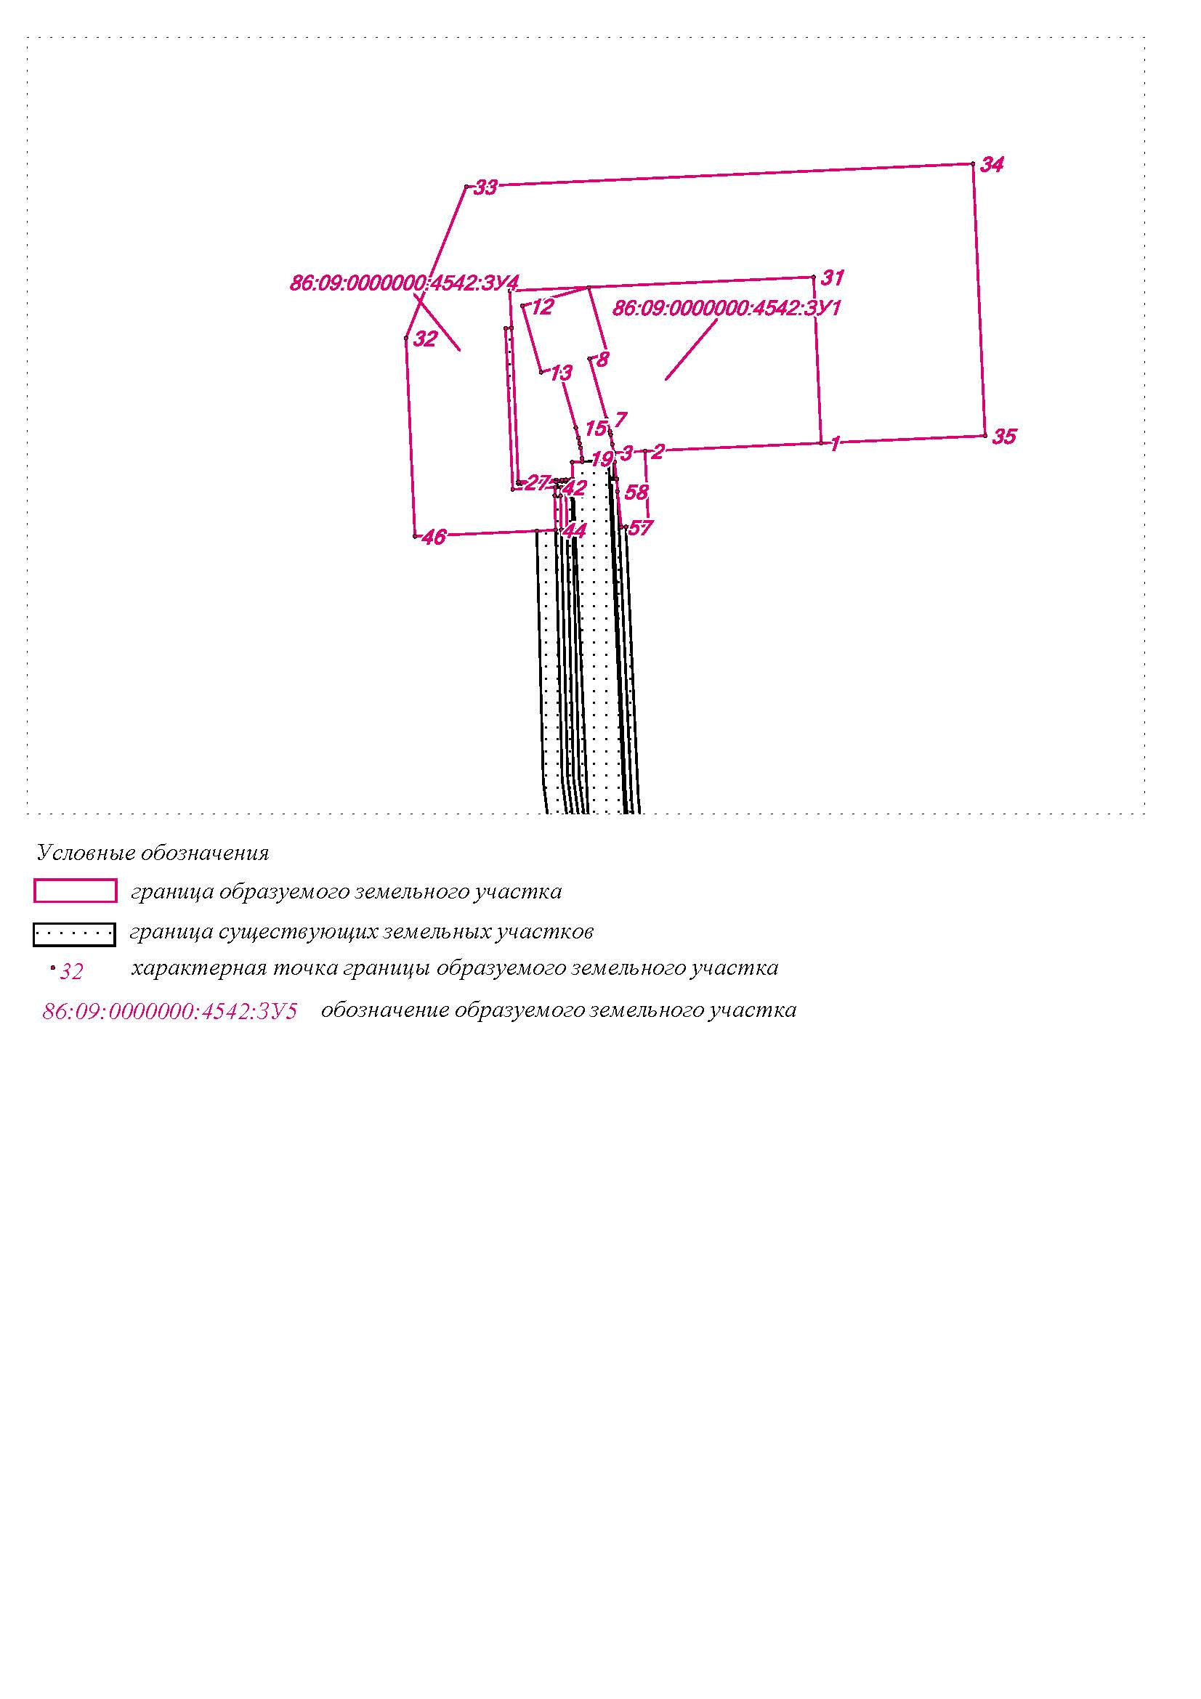

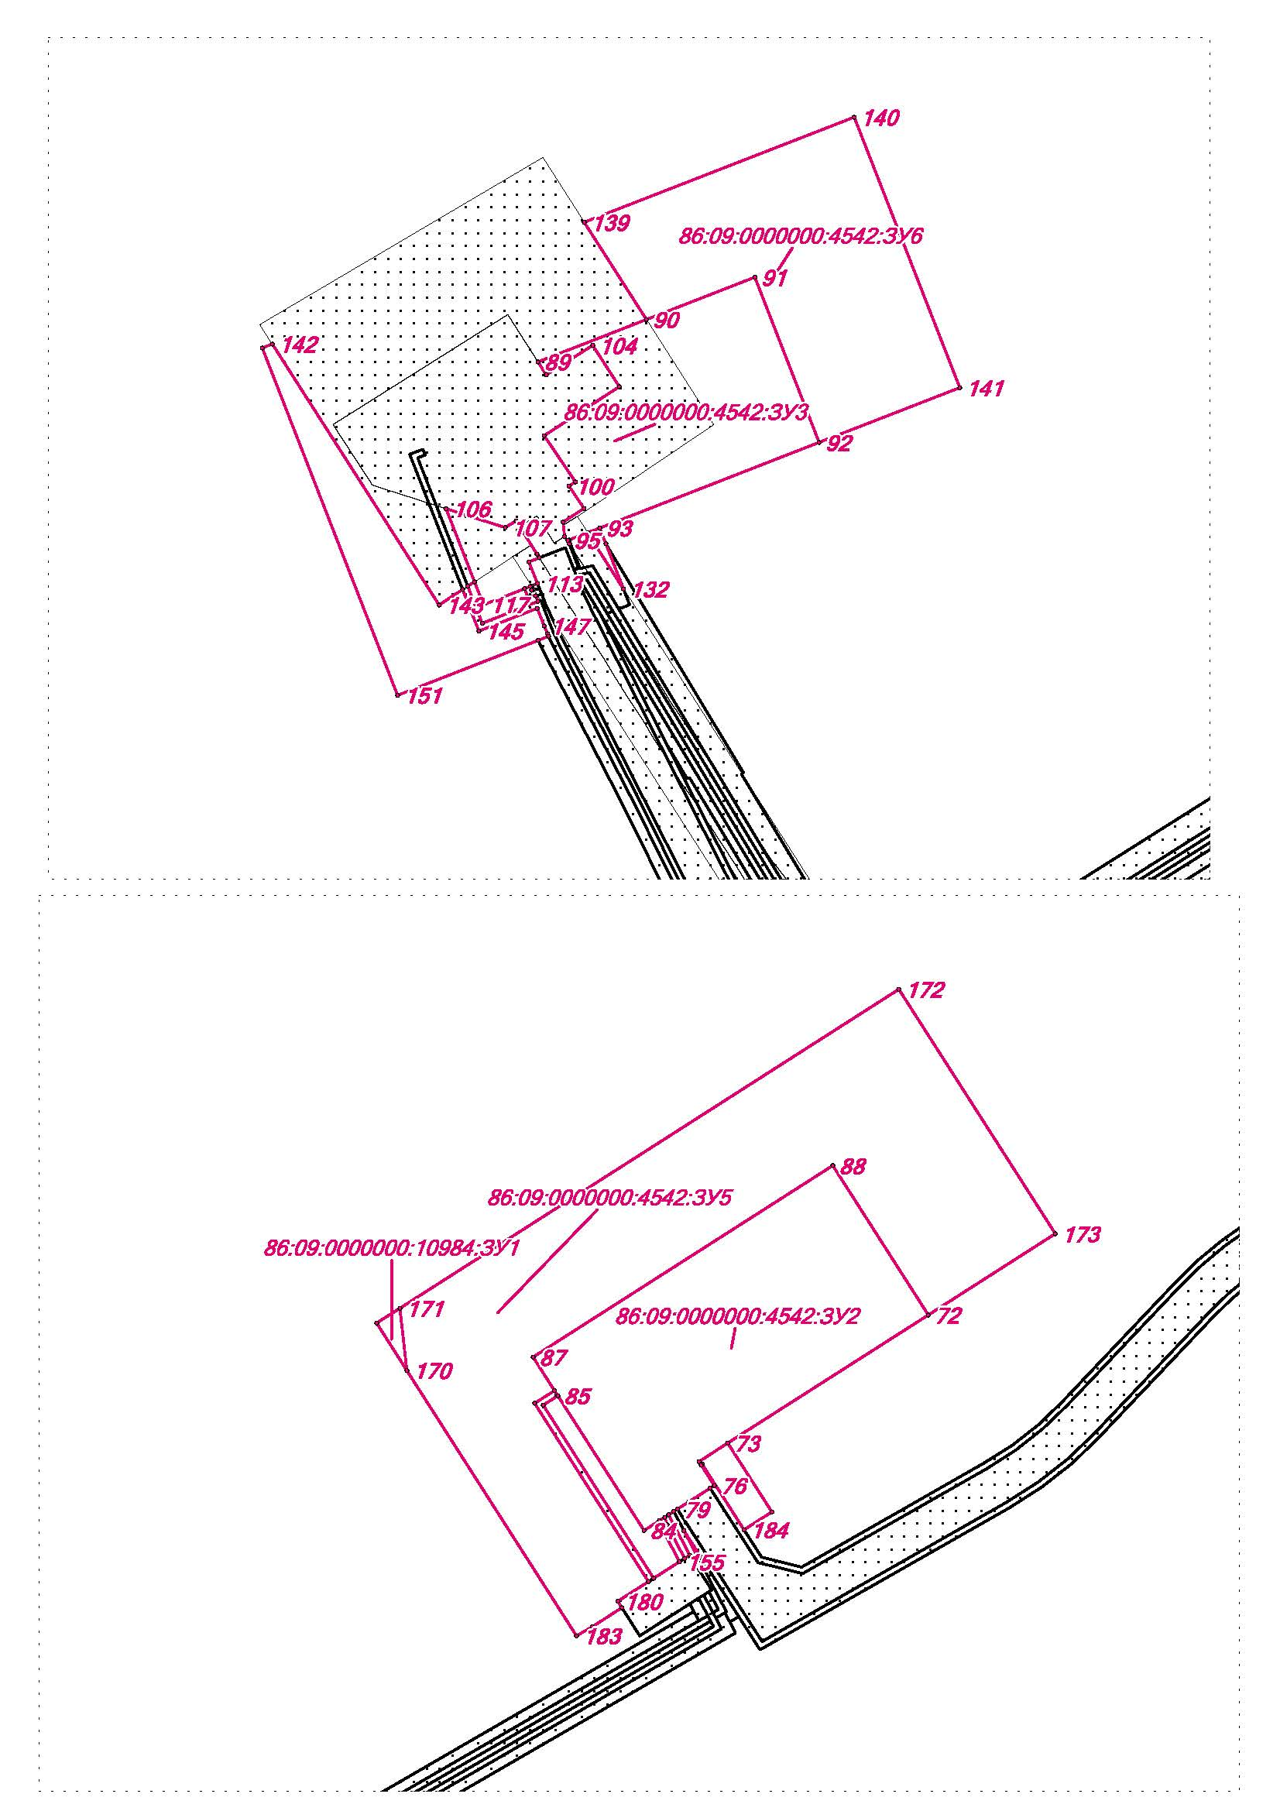

Каталог координат образуемых земельных участков

1 "86:09:0000000:4542:ЗУ1"
1 | 1001999.08 |  | 1782274.1
2 | 1001992.12 |  | 1782120.13
3 | 1001990.87 |  | 1782092.61
4 | 1001998.29 |  | 1782091.73
5 | 1002006.44 |  | 1782090.1
6 | 1002009.31 |  | 1782089.54
7 | 1002020.15 |  | 1782086.57
8 | 1002073 |  | 1782071.8
9 | 1002073.11 |  | 1782071.8
10 | 1002077.49 |  | 1782087.2
11 | 1002135.27 |  | 1782071.01
12 | 1002119.06 |  | 1782013.16
13 | 1002061.18 |  | 1782029.42
14 | 1002065.55 |  | 1782044.82
15 | 1002012.6 |  | 1782059.75
16 | 1002003.84 |  | 1782062.07
17 | 1001999 |  | 1782063.01
18 | 1001994.81 |  | 1782063.88
19 | 1001985.74 |  | 1782065.1
20 | 1001982.86 |  | 1782065.4
21 | 1001982.46 |  | 1782056.46
22 | 1001967.46 |  | 1782057.13
23 | 1001967.41 |  | 1782055.92
24 | 1001967.18 |  | 1782050.93
25 | 1001967.03 |  | 1782047.54
26 | 1001966.8 |  | 1782042.51
27 | 1001965.32 |  | 1782009.64
28 | 1001965.31 |  | 1782009.41
29 | 1002099.79 |  | 1782003.56
30 | 1002132.28 |  | 1782002.09
31 | 1002144.29 |  | 1782267.52
1 | 1001999.08 |  | 1782274.1
2(1) "86:09:0000000:4542:ЗУ4"
32 | 1002090.94 |  | 1781911.29
33 | 1002223.38 |  | 1781963.97
34 | 1002243.42 |  | 1782406.8
35 | 1002005.57 |  | 1782417.56
36 | 1001999.08 |  | 1782274.1
37 | 1002144.29 |  | 1782267.52
38 | 1002132.28 |  | 1782002.09
39 | 1002099.79 |  | 1782003.56
40 | 1002099.55 |  | 1781998.33
41 | 1001958.63 |  | 1782004.71
42 | 1001960.31 |  | 1782041.94
43 | 1001953.11 |  | 1782041.3
44 | 1001923.1 |  | 1782042.08
45 | 1001922.36 |  | 1782025.57
46 | 1001917.54 |  | 1781919.14
32 | 1002090.94 |  | 1781911.29
2(2) "86:09:0000000:4542:ЗУ4"
47 | 1001965.32 |  | 1782009.64
48 | 1001966.8 |  | 1782042.51
49 | 1001965.34 |  | 1782042.38
50 | 1001963.85 |  | 1782009.48
51 | 1001965.31 |  | 1782009.41
47 | 1001965.32 |  | 1782009.64
2(3) "86:09:0000000:4542:ЗУ4"
52 | 1001960.54 |  | 1782046.97
53 | 1001960.73 |  | 1782051.09
54 | 1001923.56 |  | 1782052.06
55 | 1001923.33 |  | 1782047.07
56 | 1001952.95 |  | 1782046.3
52 | 1001960.54 |  | 1782046.97
2(4) "86:09:0000000:4542:ЗУ4"
57 | 1001925.7 |  | 1782099.39
58 | 1001956.7 |  | 1782096.19
59 | 1001967.75 |  | 1782095.69
60 | 1001967.72 |  | 1782095.06
61 | 1001982.63 |  | 1782093.52
62 | 1001989.14 |  | 1782093.22
63 | 1001989.12 |  | 1782092.82
64 | 1001990.87 |  | 1782092.61
65 | 1001992.12 |  | 1782120.13
66 | 1001926.77 |  | 1782123.09
67 | 1001925.89 |  | 1782103.59
57 | 1001925.7 |  | 1782099.39
2(5) "86:09:0000000:4542:ЗУ4"
68 | 1001967.18 |  | 1782050.93
69 | 1001965.73 |  | 1782050.97
70 | 1001965.57 |  | 1782047.41
71 | 1001967.03 |  | 1782047.54
68 | 1001967.18 |  | 1782050.93
3 "86:09:0000000:4542:ЗУ2"
72 | 994099.341 |  | 1784232.39
73 | 993994.239 |  | 1784067.96
74 | 993979.126 |  | 1784044.35
75 | 993976.305 |  | 1784046.16
76 | 993959.452 |  | 1784056.93
77 | 993957.291 |  | 1784053.56
78 | 993945.979 |  | 1784035.85
79 | 993940.047 |  | 1784026.57
80 | 993938.167 |  | 1784023.62
81 | 993935.466 |  | 1784019.41
82 | 993933.426 |  | 1784016.21
83 | 993930.625 |  | 1784011.83
84 | 993922.534 |  | 1783999.17
85 | 994033.067 |  | 1783928.51
86 | 994037.288 |  | 1783925.81
87 | 994064.694 |  | 1783908.29
88 | 994221.828 |  | 1784154.08
72 | 994099.341 |  | 1784232.39
5(1) "86:09:0000000:4542:ЗУ3"
89 | 988000.758 |  | 1781926.22
90 | 988035.426 |  | 1782015.13
91 | 988070.083 |  | 1782104.01
92 | 987934.644 |  | 1782156.82
93 | 987864.479 |  | 1781976.86
94 | 987854.667 |  | 1781951.69
95 | 987854.297 |  | 1781950.75
96 | 987851.576 |  | 1781951.81
97 | 987857.428 |  | 1781948.02
98 | 987869.35 |  | 1781946.81
99 | 987880.472 |  | 1781963.97
100 | 987898.846 |  | 1781951.55
101 | 987902.377 |  | 1781956.85
102 | 987940.205 |  | 1781931.27
103 | 987980.314 |  | 1781992.82
104 | 988014.211 |  | 1781971.08
105 | 987990.136 |  | 1781932.97
89 | 988000.758 |  | 1781926.22
5(2) "86:09:0000000:4542:ЗУ3"
106 | 987880.282 |  | 1781850.92
107 | 987864.819 |  | 1781899.41
108 | 987870.37 |  | 1781908.33
109 | 987865.539 |  | 1781911.43
110 | 987843.064 |  | 1781925.37
111 | 987840.034 |  | 1781927.28
112 | 987836.783 |  | 1781918.92
113 | 987818.929 |  | 1781925.88
114 | 987817.109 |  | 1781921.21
115 | 987816.579 |  | 1781919.86
116 | 987814.768 |  | 1781915.2
117 | 987801.646 |  | 1781881.58
118 | 987820.44 |  | 1781874.26
106 | 987880.282 |  | 1781850.92
6(1) "86:09:0000000:4542:ЗУ6"
119 | 987816.779 |  | 1781868.7
120 | 987820.44 |  | 1781874.26
121 | 987801.646 |  | 1781881.58
122 | 987814.768 |  | 1781915.2
123 | 987807.767 |  | 1781917.93
124 | 987809.027 |  | 1781924.36
125 | 987804.266 |  | 1781926.31
126 | 987786.432 |  | 1781880.53
119 | 987816.779 |  | 1781868.7
6(2) "86:09:0000000:4542:ЗУ6"
127 | 987817.059 |  |  | 1781921.08
128 | 987816.459 |  |  | 1781921.47
129 | 987813.758 |  |  | 1781922.51
130 | 987813.468 |  |  | 1781921.07
131 | 987816.579 |  |  | 1781919.86
127 | 987817.059 |  |  | 1781921.08
6(3) "86:09:0000000:4542:ЗУ6"
132 | 987814.528 |  |  | 1781996.34
133 | 987860.588 |  |  | 1781966.89
134 | 987864.479 |  |  | 1781976.86
135 | 987851.506 |  |  | 1781981.92
132 | 987814.528 |  |  | 1781996.34
6(4) "86:09:0000000:4542:ЗУ6"
136 | 987934.644 |  |  | 1782156.82
137 | 988070.083 |  |  | 1782104.01
138 | 988035.426 |  |  | 1782015.13
139 | 988115.093 |  |  | 1781964.21
140 | 988201.371 |  |  | 1782185.48
141 | 987979.544 |  |  | 1782271.98
136 | 987934.644 |  |  | 1782156.82
6(5) "86:09:0000000:4542:ЗУ6"
142 | 988015.361 |  |  | 1781708.45
143 | 987801.326 |  |  | 1781845.26
144 | 987813.968 |  |  | 1781864.43
145 | 987779.951 |  |  | 1781877.69
146 | 987798.665 |  |  | 1781925.72
147 | 987784.292 |  |  | 1781931.34
148 | 987777.781 |  |  | 1781934.02
149 | 987775.65 |  |  | 1781934.98
150 | 987772.369 |  |  | 1781926.56
151 | 987727.39 |  |  | 1781811.19
152 | 988012.131 |  |  | 1781700.16
142 | 988015.361 |  |  | 1781708.45
7(1) "86:09:0000000:4542:ЗУ5"
153 | 993930.625 |  |  | 1784011.83
154 | 993925.244 |  |  | 1784013.45
155 | 993896.878 |  |  | 1784028.33
156 | 993883.355 |  |  | 1784007.17
157 | 994025.336 |  |  | 1783916.41
158 | 994033.067 |  |  | 1783928.51
159 | 993922.534 |  |  | 1783999.17
153 | 993930.625 |  |  | 1784011.83
7(2) "86:09:0000000:4542:ЗУ5"
160 |  | 993933.426 |  |  | 1784016.21
161 |  | 993935.466 |  |  | 1784019.41
162 |  | 993900.289 |  |  | 1784037.86
163 |  | 993896.928 |  |  | 1784040
164 |  | 993902.189 |  |  | 1784036.64
165 |  | 993899.579 |  |  | 1784032.56
166 |  | 993927.145 |  |  | 1784018.1
160 |  | 993933.426 |  |  | 1784016.21
7(3) "86:09:0000000:4542:ЗУ5"
167 |  | 993922.574 |  |  | 1784031.81
168 |  | 993900.639 |  |  | 1784045.82
169 |  | 993899.439 |  |  | 1784043.94
167 |  | 993922.574 |  |  | 1784031.81
7(4) "86:09:0000000:4542:ЗУ5"
170 |  | 994053.812 |  |  | 1783804.78
171 |  | 994104.883 |  |  | 1783798.99
172 |  | 994366.529 |  |  | 1784208.28
173 |  | 994165.906 |  |  | 1784336.52
174 |  | 994099.341 |  |  | 1784232.39
175 |  | 994221.828 |  |  | 1784154.08
176 |  | 994064.694 |  |  | 1783908.29
177 |  | 994037.288 |  |  | 1783925.81
178 |  | 994026.856 |  |  | 1783909.49
179 |  | 993880.665 |  |  | 1784002.97
180 |  | 993864.471 |  |  | 1783977.63
181 |  | 993859.21 |  |  | 1783981
182 |  | 993843.677 |  |  | 1783956.7
183 |  | 993836.265 |  |  | 1783943.85
170 |  | 994053.812 |  |  | 1783804.78
7(5) "86:09:0000000:4542:ЗУ5"
184 |  | 993923.284 |  |  | 1784081.23
185 |  | 993976.845 |  |  | 1784047
186 |  | 993976.305 |  |  | 1784046.16
187 |  | 993979.126 |  |  | 1784044.35
188 |  | 993994.239 |  |  | 1784067.96
189 |  | 993937.847 |  |  | 1784104
184 |  | 993923.284 |  |  | 1784081.23
8 "86:09:0000000:10984:ЗУ1"
190 |  | 994092.69 |  |  | 1783779.93
191 |  | 994104.883 |  |  | 1783798.99
192 |  | 994053.812 |  |  | 1783804.78
190 |  | 994092.69 |  |  | 1783779.93

